陈皓|股权系统方案班
用股权的力量，实现企业价值增长

你是否正面临这些问题?
问题一：公司技术人才流失严重，核心骨干留不住，成了行业的“黄埔军校”
问题二：公司运营成本居高不下，各岗位存在资源浪费问题，部门之间互相推卸责任
问题三：企业属于传统行业，业绩增长缓慢，严重依赖老板，身心疲惫
问题四：员工积极性不高，主动性和服务意识不强
问题五：公司内部不团结，各部门之间相互抱怨，员工内部矛盾非常大
问题六：分了股权，却没有起到激励效果

股权激励对内的作用：
1、把外人变成亲人
2、降低人力成本，减少现金支出
3、留住老员工，股权释兵权
4、驾驭有野心的合伙人
5、员工为成本负责
6、你不是一个人在战斗，和员工成为利益共同体

股权对外融资的作用：
1、结合上下游，打通产业链
2、跨界合作，资源最大化
3、提升公司价值和品牌影响力
4、花大家的钱办自己的事儿
5、低成本，高效率的抢夺市场
6、把客户变为我们的合伙人

课程介绍
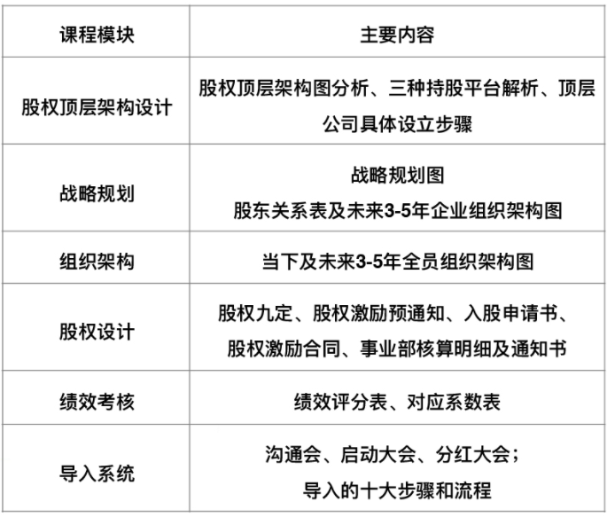
落地班安排
第一天：理论课程陈皓老师全程亲自授课
第二天：出方案，专业咨询老师讲解行业案例；辅导企业制作个性方案；学员做出本企业方案。
第三天：每个人讲本企业方案；评己论人，相互讨论中完善方案；模拟股东大会，流程导入；陈皓老师现场精彩点评。

课程收益
1.帮助企业合理节税，让个人财产、家族财富传承得到保护，进行股权激励员工、上下游、融资平台设计，制定出企业战略规划及企业定位，形成全员目标导向。
2.解决企业规划不清晰，缺乏激励性的问题；
3.解决全员组织架构不合理，不科学，岗位职责不明确的问题；
4.解决企业人才出路问题，打通人才通道，激活企业关键人才。
5.解决企业内部死气沉沉，缺乏竞争文化，员工缺乏干劲，得过且过的问题；
6.解决营销人员积极性弱，干到一定业绩之后不愿意出单问题；
7.解决各销售、生产部门间各自为政、互不关心的问题。
8.解决企业评分指标量化不够，考核方向不明确，考核客观性准确性不强的问题；

主讲老师
博商特聘导师
天使投资人
陈皓
◎股权合伙人模式实践专家
◎汇商时代投资管理有限公司董事长
◎畅销书《合伙人时代》作者
◎曾被邀为《前沿讲座》电视栏目特约讲师
一生只做一件事
用股权的力量，全力帮扶3000家中小企业，打造细分市场标杆,实现企业价值增长。

擅长领域：
中小企业股权设计、股权激励、股权融资、合伙人模式落地咨询等。

服务客户：
曾为华电集团、金色摇篮、航天恒丰、中德安防、永昌眼镜、铭冠电子、杰凯泵业、武圣餐饮、天阳彩印、沃卡汽车、森马服饰等众多企业提供股权激励、资本运营等服务，并取得卓越成效。

案例成果
导入股权激励系统后
1.成功锁定了公司核心管理和技术人才
2.完善绩效，建立自动晋升体系，分工明确，流程清晰
3.业绩增长，充分授权，老板可以离场管理

陈皓老师为国内知名幼儿园金色摇篮集团设计股权架构方案
陈皓老师为化工物流企业山东瑞泽祥集团设计股权激励方案
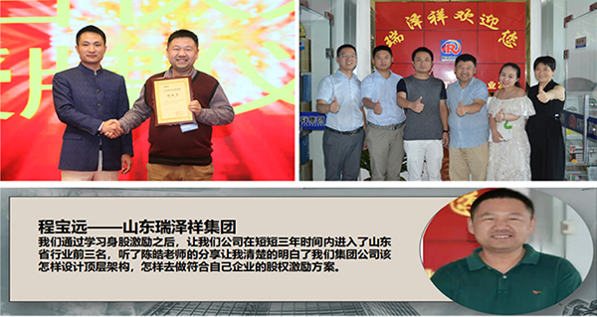
程宝远——山东瑞泽祥集团
我们通过学习身股激励之后，让我们公司在短短三年时间内进入了山东省行业前三名，听了陈皓老师的分享让我清楚的明白了我们集团公司该怎样设计顶层架构，怎样去做符合自己企业的股权激励方案。

报名须知
适合对象：企业创始人、股东、核心高管
学习时长：3天2晚
收费标准：2.98万/人
(了解报名方式及更多详情请咨询学习顾问)

